**UNIVERSIDAD TECNOLÓGICA**

**EMILIANO ZAPATA DEL ESTADO DE MORELOS**

**DIVISIÓN ACADÉMICA DE TECNOLOGÍAS DE LA INFORMACIÓN Y COMUNICACIÓN**

**NOMBRE DEL PROYECTO**

**REPORTE DE ESTADÍA**

**QUE PARA OBTENER EL GRADO DE:**

**NOMBRE DEL PROGRAMA EDUCATIVO**

**ÁREA DESARROLLO DE SOFTWARE MULTIPLATAFORMA**

|  |  |  |
| --- | --- | --- |
| **PRESENTA:**  **JIMÉNEZ PASCUAL KEMISH MAHONRI** | | |
| ASESORA INSTITUCIONAL |  | ASESOR ACADÉMICO |
| **LIC. JUDITH RIVERO GARCÍA** |  | **DR. HUGO OMAR ALEJANDRES SÁNCHEZ** |

**EMILIANO ZAPATA, MOR., SEPTIEMBRE DE 2022**

|  |
| --- |
| **CONTENIDO** |

Índice de figuras

Índice de tablas

Agradecimientos

Resumen

Summary

CAPÍTULO 1. DESCRIPCIÓN DEL PROYECTO 8

1.1 Datos generales de la empresa 8

1.2 Antecedentes del proyecto 9

1.3 Objetivo general 9

1.4 Objetivos específicos 10

1.5 Justificación 10

1.6 Alcances 11

1.7 Restricciones 11

CAPÍTULO 2. MARCO DE REFERENCIA 12

2.1 Conceptos, metodologías y herramientas 12

2.2 Propuesta de solución 13

CAPÍTULO 3. DESARROLLO 14

3.1 Inicio 14

3.2 Planeación 14

3.3 Ejecución 15

3.4 Control 15

3.5 Cierre 15

CAPÍTULO 4. CONCLUSIONES 16

4.1 Cumplimiento de objetivos 16

4.2 Resultados 16

4.3 Contribuciones 16

**REFERENCIAS**

**ANEXOS**

|  |
| --- |
| **ÍNDICE DE FIGURAS** |

Figura 1.1Logotipo de la empresa 8

|  |
| --- |
| **ÍNDICE DE TABLAS** |

Tabla 3.1 Involucrados y sus funciones 14

|  |
| --- |
| **AGRADECIMIENTOS** |

Texto libre escrito por el estudiante.

|  |
| --- |
| **RESUMEN** |

El texto del resumen debe redactarse para captar la atención del lector y describir brevemente lo que encontrará dentro del documento. Debe responder a las preguntas:

¿qué se hizo?, ¿cómo se hizo? y ¿qué impacto tuvo en la empresa?

De igual forma, debe incluir la estructura del documento descrita por capítulos.

|  |
| --- |
| **SUMMARY** |

Debe evitarse la traducción directa realizada por una herramienta tecnológica. Por ejemplo: Google Translator. Solicitar al alumno que sea revisado por un profesor de inglés en los horarios de asesoría.

|  |
| --- |
| DESCRIPCIÓN DEL PROYECTO |

## Datos generales de la empresa

Situaciones Ganadoras de México S.A de C.V es una empresa especializada en ofrecer servicios contribuyendo a la estrategia, la gestión y las mejores prácticas en capital humano, así como el procesamiento de movimientos y gestión de la nómina de cada colaborador, cuidando el óptimo cumplimiento de las obligaciones patronales. Situaciones Ganadoras de México S.A de C.V ofrece los servicios de apoyo teniendo en cuenta las necesidades, objetivos y consideraciones relevantes que cada cliente necesita.



Figura 1.1Logotipo de la empresa

Situaciones Ganadoras de México S.A de C.V se encuentra ubicada en privada de los Maestros 117, Colonia El Vergel, Cuernavaca, Morelos C. P. 62400 en el final de la privada. Situaciones Ganadoras de México S.A de C.V cuenta con un total de 10 empleados, los cuales están distribuidos en diferentes áreas: control de nóminas, reclutamiento, servicio a clientes, etcétera.

Este proyecto se realizará bajo la tutela de la Lic. Judith Rivero García, Licenciada en Administración de Empresas por el Instituto Politécnico Nacional (IPN), que actualmente desempeña el cargo de Director Asociado.

## Antecedentes del proyecto

Actualmente, Situaciones Ganadoras de México S.A de C.V cuenta con clientes entre los cuales los servicios que se realizan generalmente son la consultoría de capital humano y manejo de nóminas, siendo este último de mayor impacto. Debido a esto, Situaciones Ganadoras de México S.A de C.V requiere el desarrollo de una solución de software mediante la creación de una página web informativa para el marketing de la empresa y de esa manera compartir con el público su objetivo y los diferentes servicios con los que cuentan de una manera para así, de esa manera, generar una comunicación eficaz y ampliar su catálogo de clientes.

## Objetivo general

La creación de un puente de comunicación entre la empresa y el público en general mediante la propaganda de los servicios ofrecidos en una página web informativa para la ampliación del catálogo de clientes y marketing empresarial.

## Objetivos específicos

1. Diseñar la maqueta de la página web por medio de vistas agradables al usuario.
2. Definir e implementar los servicios que la empresa ofrece de manera estratégica para tener una comunicación eficaz.
3. Implementar módulos de comunicación mediante acciones como el envío de correos electrónicos directamente de la página a la empresa y un túnel directamente a la aplicación WhatsApp.

## Justificación

Debido a la reformulación de la imagen, servicios, y estrategias de la empresa reciente, la empresa busca generar un catálogo de clientes amplio, mediante estrategias de marketing empresarial, pues siendo una empresa relativamente nueva, es algo necesario para el crecimiento de la misma.

Con el desarrollo de la aplicación web, se pretende llegar a un público mayor, mediante la exposición de los servicios que se ofrecen, así como tener un puente de comunicación entre la empresa y los posibles clientes.

## Alcances

* El desarrollo del sistema incluirá los módulos para el envío de correos electrónicos sencillos dentro de la página, así como un módulo que envíe directamente a la aplicación WhatsApp.
* La aplicación web no tendrá comunicación tiempo real con el usuario y la empresa.
* Los usuarios finales podrán visualizar los servicios ofrecidos por la empresa e interactuar con la página web.

## Restricciones

* El acceso a la empresa se encuentra restringido únicamente de 8:30 a 17:00hrs para el desarrollo de la página web.
* La comunicación mediante el correo electrónico dependerá del servidor donde esté montado la aplicación web.
* La única forma de respaldo deberá ser hecha por medio de Git y GitHub para evitar pérdidas locales.

|  |
| --- |
| MARCO DE REFERENCIA |

## Conceptos, metodologías y herramientas

Esta sección deberá contener subtítulos que agrupen conceptos, metodologías y herramientas tecnológicas necesarios para el desarrollo del proyecto. Es necesario colocar al menos tres opciones por cada subtítulo que se incluya. Estos subtítulos se pueden considerar como categorías. Adicionalmente, si existiesen trabajos o productos comerciales relacionados con el proyecto, se pueden colocar.

En esta sección no se admiten logotipos. Si se desea colocar imágenes, deberán ser necesarias y significativas para la explicación del texto redactado, deben poder distinguirse los elementos que contiene (texto o formas) y no repetirse en algún otro lugar del documento. Recuerda que todo las imágenes y tablas deberán estar referenciadas en el texto y, si no son las creaste tú, deberás incluir la cita del autor de dónde la obtuviste. Por ejemplo, si fueses a realizar una aplicación de realidad aumentada para entrenamiento de cirujanos, esta sección podría quedar estructurada como:

2.1.1 Conceptos básicos de anatomía

Ejes corporales del ser humano

…

2.1.2 Software para modelado 3D

3DS Max

Maya

Blender

2.1.3 Herramientas de desarrollo para Realidad Aumentada

Vuforia

Como puedes observar, los títulos de 4º nivel no llevan numeración, pero se siguen considerando como títulos para efectos de formato.

## Propuesta de solución

Esta sección debe describir la propuesta de solución planteada fundamentando la elección de herramientas, tecnologías y métodos con base en lo analizado en la sección anterior. Debe incluir la viabilidad del proyecto.

El capítulo 2 deberá tener un mínimo 10 hojas y un máximo 15. De igual forma, la sección 2.1 deberá contener como mínimo 5 referencias para TSU y 10 para Ingeniería.

|  |
| --- |
| DESARROLLO |

## Inicio

Esta sección debe describir las acciones realizadas para iniciar con el proyecto. Generalmente describe la reunión inicial con el asesor institucional, con la que se genera el Project charter o el Acta constitutiva del proyecto.

Tabla 3.1 Involucrados y sus funciones

|  |  |
| --- | --- |
| **INVOLUCRADOS EN EL PROYECTO** | |
| **Nombre de la persona** | **Función** |
| Nombre del sponsor | Sponsor  *Interno* |
| Nombre del cliente | Cliente  *Externo* |
| Nombre del asesor | Asesor  *Interno* |
| Nombre del administrador del proyecto | Administrador del proyecto  *Interno* |

## Planeación

Esta sección debe describir las acciones realizadas para planificar el proyecto y deberá contener como mínimo un documento que defina los requerimientos del proyecto y un cronograma de actividades (o diagrama de Gantt) que indique tiempo de duración y entregables. Adicionalmente, se podrán añadir documentos que defina tu asesor académico de acuerdo con el tipo de proyecto específico.

## Ejecución

En esta sección se deben describir, paso a paso, las acciones realizadas para desarrollar el proyecto. Estas acciones deben tener un orden cronológico coherente. Similar a un tutorial.

Normalmente se escribe en pasado, distinguiendo los elementos del estado actual del proyecto (escrito en presente) y aquellos que se tendrán como resultado de una acción futura (escritos en futuro).

## Control

Esta sección debe describir las acciones realizadas para llevar el control del proyecto. Los elementos por colocar pueden variar dependiendo del proyecto. Se pueden colocar elementos como: descripción de reuniones periódicas para el seguimiento del proyecto, seguimiento del proyecto considerando la planeación de actividades en comparación con el avance real, bitácora de cambios en el proyecto o seguimiento de riesgos.

## Cierre

Esta sección debe describir las acciones realizadas para concluir el proyecto de manera formal. Debe incluir al menos las acciones realizadas para entregar el proyecto (reunión), la descripción de los entregables del proyecto al cliente y la aceptación del cliente (o carta de liberación).

|  |
| --- |
| CONCLUSIONES |

## Cumplimiento de objetivos

Se debe redactar una descripción que indique cómo se cumplieron los objetivos (generalmente los específicos) y por qué se dice que se cumplieron o por qué no se cumplieron. Para ambos casos, se debe argumentar la razón.

## Resultados

Se deben describir los entregables finales, probados y en operación, así como los beneficios obtenidos por la empresa como resultado del proyecto.

## Contribuciones

Se deben describir las aportaciones a la empresa. Generalmente, no medibles. Por ejemplo: se utilizó una metodología nueva para el desarrollo. ¿Qué se utiliza ahora en la empresa que no se usaba antes?

De igual forma, se debe describir como benefició el proyecto a la formación profesional

del alumno. NO ESCRIBIR EN PRIMERA PERSONA. Al igual que el resto del documento, se debe escribir en tercera persona.

|  |
| --- |
| **REFERENCIAS** |

**No hay ninguna fuente en el documento actual.**

|  |
| --- |
| **ANEXOS** |

**ANEXO A. NOMBRE DEL ANEXO**

Los anexos, además de tener una letra, deberán indicar un nombre para poder identificarlos. No son títulos, por lo que no aparecerán en el índice.

**ANEXO B. NOMBRE DEL ANEXO**

**GENERALIDADES**

**Estilos del archivo**

Este archivo incluye 5 estilos definidos para títulos y texto del contenido, que puedes encontrar en la banda **Inicio** de Word, y son:

* **Título 1**: para los títulos de capítulo.
* **Título 2**: para los títulos de segundo nivel. Por ejemplo: 1.2
* **Título 3**: para los títulos de tercer nivel. Por ejemplo: 1.2.1
* **Descripción**: para los títulos de figuras y tablas.
* **Normal**: para el texto del contenido.

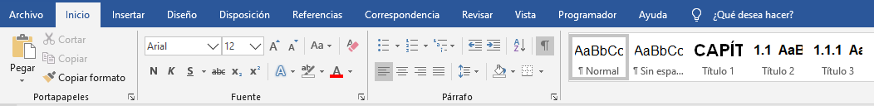

Todo el texto del documento debe tener aplicado al menos uno de estos estilos, según corresponda.

**Portada**

Toda la portada deberá estar escrita en mayúsculas. Se debe elegir la palabra que defina correctamente a los asesores institucional y académico (asesor o asesora, académico o académica); es decir, el texto colocado en rojo deberá sustituirse según corresponda.

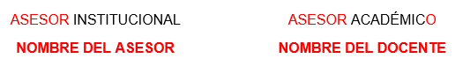

Se debe colocar correctamente el nombre del programa educativo, considerando dos escenarios:

* Los nombres de programas que no tienen área (Ingenierías) se colocan en tamaño 16.
* Los nombres de programas que tienen área (TSU) deben seguir la regla anterior y, además, colocar el área en tamaño 14.

Es necesario que la portada tenga centrados tanto el nombre del proyecto como el grado. Esto implica que no solo debe estar centrado horizontalmente, sino también verticalmente en el espacio que corresponde a cada texto (área blanca para el nombre del proyecto y área azul para grado).

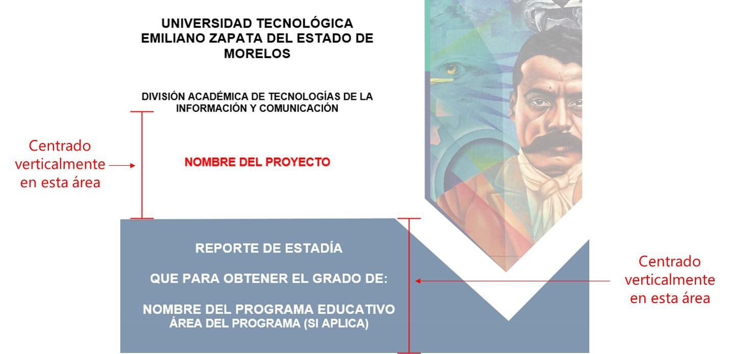

**Formato del documento**

Se deberá respetar el formato del documento actual. Si por algún motivo se llegase a modificar, es necesario revisar los siguiente:

* Los márgenes del documento serán de 3cm. a la izquierda, 2.5 cm. a la derecha, superior e inferior.
* El tamaño de las imágenes en el reporte no deberá exceder 1⁄4 de página. Cualquier modificación a esto deberá ser aceptado por el asesor académico y solo bajo la consideración de no perder la continuidad de la lectura al incluir imágenes grandes de importancia para la sección específica.
* No se deberá incluir ninguna leyenda (ni líneas, ni títulos de trabajos, ni nombre del alumno) de encabezado.
* El pie de página solo deberá contener el número de la página con fuente arial 10, alineado a la derecha.
* Las páginas del documento empiezan a contar después de la portada, pero el número de página se hace visible hasta el Capítulo 1.
* La **cantidad de páginas** que deberá contener el reporte de estadía será de 40 como mínimo, las cuáles **se empiezan a contar a partir de la primera página del Capítulo 1 y la última página del capítulo 4**. No se consideran portada, índices, agradecimientos, resumen, referencias o anexos.

**Saltos de línea**

Se deberán considerar las siguientes reglas para los saltos de línea o renglones vacíos entre párrafos, títulos, imágenes y tablas:

* Se coloca un salto de línea entre título y párrafo; y entre párrafo y párrafo.
* Las imágenes y las tablas se consideran parte del texto o un párrafo. Si una imagen se encuentra con una tabla, o viceversa, se coloca un salto de línea entre ellas.
* Se colocarán dos saltos de línea entre párrafo y título siguiente.

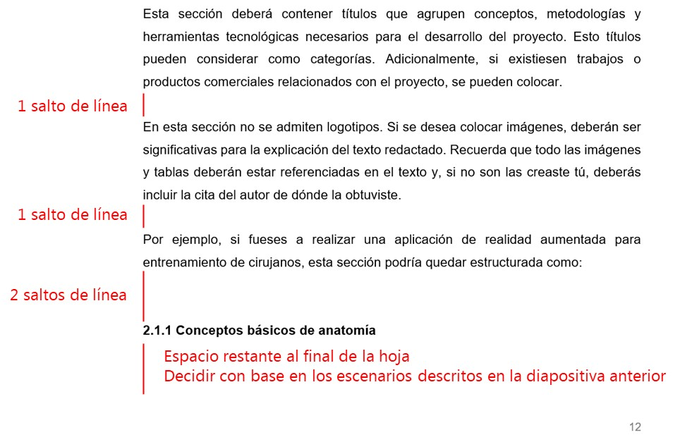

**Redacción y elementos del gráfico del documento**

El documento debe estar escrito en tercera persona y evitar el uso del verbo ser seguido de un adjetivo. Por ejemplo:

* **No** **escribir**: Fue necesario, fue requerido, fue desarrollado, etc.
* **Utilizar**: Se necesitó, se requirió, se desarrolló.

Se debe evitar el uso de la palabra nosotros. Por ejemplo:

* **No escribir**: Tuvimos, realizamos, obtendremos, etc.
* **Utilizar**: Se tuvo, se realizó, se obtendrá, etc.

Las referencias se deben incluir en el texto y, en la medida de lo posible, seguir el formato APA utilizado por Microsoft Word para Windows. Es necesario utilizar las herramientas provistas por Word para ello. (ver el formulario extendido en la pantalla de citas)

No deben incluirse los logos, a excepción del logo de la empresa.

Las imágenes y tablas NO deben colocarse en cuadros de texto o con diseño flotante (que pueda arrastrarse con el mouse sobre el documento). Las imágenes deben colocarse en línea con el texto.

Las imágenes deben estar referenciadas en el texto. Si se añade una imagen es porque ayuda a la compresión del texto y debe describirse. Por ejemplo, para hacer referencia a la figura con título Figura 2.1 en el texto descriptivo, se deberá hacer como:

“… en la Figura 2.1 se puede observar el funcionamiento paso a paso del algoritmo de búsqueda Bubble Sort para un arreglo de datos numéricos aleatorios.”

El rótulo y número, en el título de las imágenes, debe colocarse en texto normal (sin cursivas o negritas). Por ejemplo: Figura 2.1 Servidor de base de datos. El título de las tablas se coloca en la parte superior del encabezado, también en texto normal (sin cursivas o negritas).

Los títulos de imágenes o tablas se deben colocar sin punto.

Si una imagen no fue de creación propia, es necesario agregar la referencia al título de las imágenes. Por ejemplo:

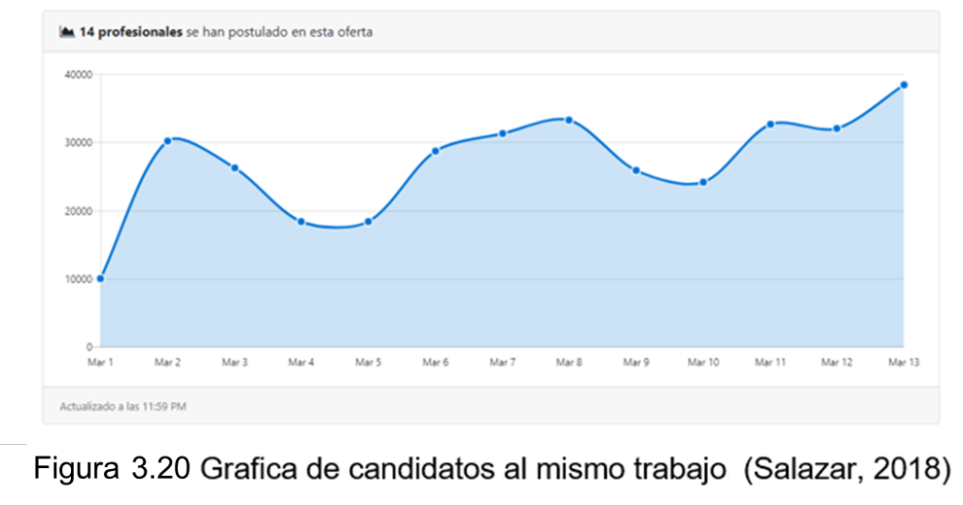

Cuando un título queda solo al final de una página, existen dos opciones:

* Si el espacio restante es un salto de línea, se puede insertar un salto de página antes del título para moverlo a la siguiente página.
* Si el espacio restante es más de un salto de línea, se debe complementar la redacción del texto previo para evitar que el título quede solo al final de la página. Por ejemplo:

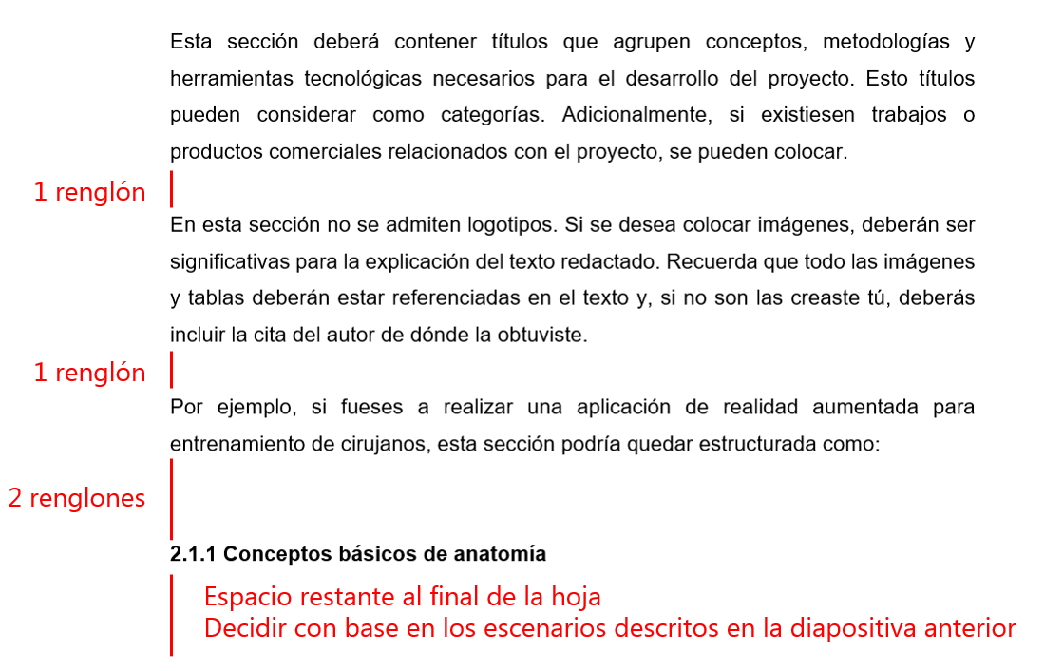

Se deberá evitar el plagio; es decir, evitar el texto copiado y pegado. Si no hubiese otra opción, es necesario referenciarlo correctamente. Es preferible parafrasear o escribir con palabras propias incluyendo la referencia como:

“De acuerdo con (Salazar, 2018), un programa computacional aplicado (PCA) se

encarga de resolver un problema trivial en el campo...”

De igual forma, se debe revisar la acentuación del documento (F7 con Word) y prestar especial atención en verbos escritos en pasado y futuro. Se debe redactar el texto procurando utilizar enunciados cortos. Generalmente, se hace un uso excesivo de comas en lugares erróneos.

**IMPORTANTE:** Para verificar la necesidad de un punto, lee los párrafos en voz alta. Si durante la lectura te falta el aire para terminar, es posible evidencia de que requieres un punto o punto y coma.

Al finalizar el reporte, deberá revisarse con la lista de verificación que proporcionará tu asesor académico.